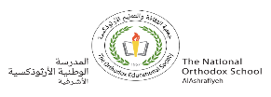 ورقة عمل (10) في اللّغة العربيّة

الصّفّ الأوّل الأساسيّ

الاسم: التّاريخ:

الهدف: يصنّف الكلمات حسب نوع اللّام (شمسيّة أوقمريّة).

أُصنّف الكلمات الآتية في الجدول، حسب نوع اللّام:

**الْكَلْبُ ، الدّيكُ ، الْجَزَرُ ، السّمَكَةُ ، الزّرافَةُ ، الْقِرْدُ ، الْأَسَدُ الثّورُ ، الْقطُّ، الرُّمّانُ ، الْغزالُ، اللّيمون.**

|  |  |
| --- | --- |
| **كلمات تبدأ بلام شّمسيّة**  **(لا تُلفظ)** | **كلمات تبدأ بلام قمريّة**  **(تُلفظُ)** |
|  |  |
|  |  |
|  |  |
|  |  |
|  |  |

توقيع المنسّقة: معلّمة المبحث: أزنيف كوكوزيان